

**HỌC VIỆN CÔNG NGHỆ BƯU CHÍNH VIỄN THÔNG**

**KHOA CÔNG NGHỆ THÔNG TIN 1**



**MÔN HỌC: THỰC TẬP CƠ SỞ**

**ĐỀ TÀI: FORUM WEB**

**NỘI DUNG: TẠO DATABASE**

**ĐẶC TẢ THỰC THỂ VÀ THUỘC TÍNH**

**Giảng Viên :** Đỗ Thị Bích Ngọc

**Sinh Viên:** Nguyễn Hoàng Tuấn Anh – B19DCCN025

**Hà Nội, 25/3/2022**

Mục lục

**I.****Mô tả, đặc tả sản phẩm** 3

**1.** **Lí do tạo ra sản phẩm** 3

**2.** **Cách hoạt động của sản phẩm** 3

**2.1 Ai vào được hệ thống ? Làm cái gì ?** 3

2.2 Các chức năng hoạt động thế nào ? 4

**II.** **Lược đồ E-R** 4

**III.** **Phân tích thực thể, thuộc tính** 4

**1.** **Thực thể User** 4

**2.** **Thực thể Skills** 6

**3.** **Thực thể Profile** 7

**4.** **Thực Thể Topics** 8

**5.** **Thực Thể ReactType** 10

**6.** **Thực Thể Reacts** 11

**7.** **Thực Thể Imgs** 12

**8.** **Thực Thể Comments** 12

**9.** **Phân tích mối quan hệ giữa các thực thể** 13

**IV.** **Tạo Cở sở dữ liệu** 14

**1.** **Bảng Users** 14

**2.** **Tạo bảng Skills** 15

**3.** **Tạo bảng Profile** 15

**4.** **Tạo bảng Topics** 16

**5.** **Tạo bảng Comments** 16

**6.** **Tạo bảng ReactTypes** 17

**7.** **Tạo bảng Reacts** 17

**8.** **Tạo bảng Imgs** 18

**9 Database Diagrams** 18

**V.** **Tài liệu tham khảo** 19

1. **Mô tả, đặc tả sản phẩm**
2. **Lí do tạo ra sản phẩm**

Công nghệ ngày này ngày càng phát triển hơn, chúng ta đang dần bước đến thời đại người người nhà nhà sử dụng công nghệ cao. Ai cũng sẽ có nhu cầu tìm hiểu về công nghệ. Nhưng những thắc mắc những lỗi sai là đều thường gặp phải khi ta thực hiện tìm hiểu một thứ gì đó mới. Đó cũng chính là lí do tôi tạo ra sản phẩm này. Một Forum hỏi đáp thắc mắc giữa những người có thắc mắc và những người có kiến thức, hoặc những người đang tìm hiểu về vần đề đó có câu trả lời, trả lời cho người cần câu trả lời. Điều này rất thực tế trong thời điểm hiện tại, sản phẩm có thể ứng dụng được rộng rãi, đặc biệt là trong môi trường sinh viên đam mê học hỏi như hiện nay.

1. **Cách hoạt động của sản phẩm**

**2.1 Ai vào được hệ thống ? Làm cái gì ?**

Sản phẩm được tạo ra để cho tất cả mọi người sử dụng mạng có thể vào trang web thực hiện đọc các nội dung mà người sử dụng chia sẻ.

Người xem ứng dụng không đăng nhập hệ thống có quyền(Watcher):

+ Xem các bài viết và comment trong hệ thống.

+ Tìm kiếm bài viết, chủ đề có liên quan.

Những người sử dụng là những người đã đăng ký, đăng nhập và hệ thống(User). Người sử dụng hệ thống có quyền:

+ Xem các bài viết và comment trong hệ thống.

+ Đăng bài viết hỏi đáp trên hệ thống: thêm, sửa, xóa (của chính người sử dụng hệ thống).

+ Bình luận bài viết hỏi đáp trên hệ thống: thêm, sửa, xóa(của chính người sử dụng hệ thống).

+ Thả cảm xúc vào bài viết hoặc bình luận trên hệ thống.

+ Tìm kiếm bài viết, chủ đề có liên quan.

Người quản lý là người có quyền truy cập vào sâu nhất trong hệ thống, có quyền quản lý những người sử dụng hệ thống và nội dung trên hệ thống(Admin). Người sử dụng hệ thống có quyền :

+ Xem các bài viết và comment trong hệ thống.

+ Đăng bài viết hỏi đáp trên hệ thống: thêm, sửa, xóa(của chính người quản lý).

+ Bình luận bài viết hỏi đáp trên hệ thống: thêm, sửa, xóa(của chính người quản lý).

+ Thả cảm xúc và bài viết hoặc bình luận trên hệ thống

+ Quản lý các tài khoản sử dụng thuộc hệ thống: xóa(của tất cả người dùng trong hệ thống).

+ Quản lý các bài viết trên hệ thống: xóa(của tất cả người dùng trong hệ thống).

+Quản lý các bình luận trên hệ thống: xóa(của tất cả người dùng trong hệ thống).

+Tìm kiếm bài viết, chủ đề có liên quan.

### 2.2 Các chức năng hoạt động thế nào ?

Hiện sản phẩm vẫn trong quá trình phát triển em sẽ báo cáo từng chức năng trong những bài báo cáo sau.

1. **Lược đồ E-R**

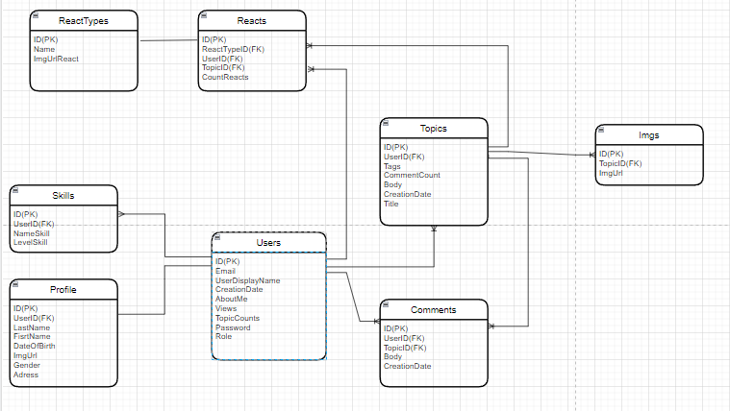

1. **Phân tích thực thể, thuộc tính**
2. **Thực thể User**

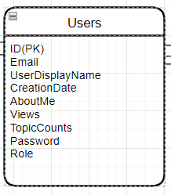

Thực thể User là chỉ chung cho những người thực hiện tham gia hệ thống trong đó bao gồm cả người quản lý (Admin)

Thực thể User gồm có các thuộc tính:

1. ID(PK)

Thuộc tính ID là thuộc tính khóa chính. Là thuộc tính số tự tăng. Tượng chung cho thực thể User.

1. Email

Thuộc tính Email để thực hiện đăng ký, đăng nhập đối với mỗi một người sử dụng hệ thống. Thuộc tính này dùng để phân biệt những người sử dụng hệ thống với nhau.

1. UserDisplayName

Thuộc tính UserDisplayName là thuộc tính dùng để hiện thị tên người sử dụng hệ thống. Người sử dụng hệ thống có thể sử dụng tên trên hệ thống khác với tên người đời thật. Thuộc tính này dùng để phân biệt cá nhân sử dụng hệ thống này với cá nhân sử dụng hệ thống khác

1. CreationDate

Thuộc tính CreationDate là thuộc tính ngày tạo ra tài khoản. Thuộc tính này tạo ra để thực hiện nhắc cho người sử dụng ngày tài khoản được tạo trên hệ thống. Sẽ có tính năng thực hiện tính số ngày người sử dụng hệ thống trên hệ thống trong tương lai.

1. AboutMe

Thuộc tính AboutMe là thuộc tính giới thiệu về bản thân. Thuộc tính này được tạo ra để người sử dụng hệ thống có thể tự giới thiệu bản thân để những người sử dụng hệ thống khác hiểu rõ hơn về người sử dụng hệ thống hiện tại.

1. Views

Thuộc tính Views là thuộc tính người xem. Thuộc tính này được tạo nên để thực hiện cập nhập số lượng lượt xem của những người sử dụng hệ thống vào trang cá nhân của người sử dụng hệ thống hiện tại.

1. TopicCounts

Thuộc tính TopicCounts là thuộc tính số lượng bài viết đã được thực hiện. Thuộc tính này được tạo nên để thực hiện cập nhật số lượng bài viết của người sử dụng hệ thống đã viết.

1. Password

Thuộc tính Password là thuộc tính mật khẩu. Thuộc tính này được tạo nên để thực hiện lưu trữ mật khẩu của người sử dụng hệ thống. Đây cũng là thuộc tính xác nhận Email và mật khẩu có trùng khớp để chấp thuận người dùng có thể sử dụng hệ thống. Thuộc tính này rất quan trọng.

1. Role

Thuộc tính Role là thuộc tính phân vai. Thuộc tình này được tạo nên để thực hiện phân vai giữa người sử dụng hệ thống(User) và người quản lý(Admin) tưởng ứng giữa 0 là User và 1 là Admin.

1. **Thực thể Skills**

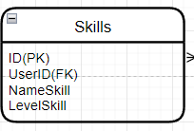

Thực thể Skills là thực thể về kĩ năng của người sử dụng hệ thống. Những kĩ năng này là những kỹ năng về IT, Công nghệ, ... Thực thể kĩ năng tạo ra để những người sử dụng hệ thống cập nhật thông tin ngôn ngữ kĩ năng bản thân giỏi lên để cho những người sử dụng hệ thống khác so sánh ganh đua, tham khảo câu trả lời của họ trong những bài biết

Thực thể Skills có các thuộc tính:

1. ID(PK)

Thuộc tính ID là thuộc tính khóa chính. Là thuộc tính tự tăng. Tượng chưng cho thực thể Skills

1. UserID(FK)

Thuộc tính UserID là thuộc tính khóa phụ nối từ bảng UserID nối sang. Thuộc tính này tạo ra để kết nối bảng User và bảng Skills

1. NameSkill

Thuộc Tính NameSkill là thuộc tính tên của kĩ năng. Thuộc tính này tạo ra để thể hiện tên kĩ năng của người sử dụng viết vào hệ thống.

1. LevelSkill

Thuộc tính LevelSkill là thuộc tính cấp độ của kĩ năng. Thuộc tính này tạo ra để thể hiện độ thông thạo của kĩ năng đó. Có mức độ thông thạo kĩ năng từ 0 đến 10.

1. **Thực thể Profile**

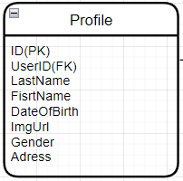

Thực thể Profile là thực thể thông tin cá nhân của người sử dụng hệ thống. Thông tin của người sử dụng hệ thống là để người sử dụng hệ thống cập nhật thông tin cá nhân của bản thân vào cơ sở dữ liệu của hệ thống.

Thực thể Profile có các thuộc tính:

1. ID(PK)

Thuộc tính ID là thuộc tính khóa chính. Là thuộc tính tự tăng. Tượng chưng cho thực thể Profile.

1. UserID(FK)

Thuộc tính UserID là thuộc tính khóa phụ nối từ bảng UserID nối sang. Thuộc tính này tạo ra để kết nối bảng User và bảng Profile.

1. LastName

Thuộc tính LastName là thuộc tính họ của người sử dụng hệ thống. Thuộc tính LastName tạo ra để lưu thông tin họ của người sử dụng hệ thống.

1. FirstName

Thuộc tính FirstName là thuộc tính tên của người sử dụng hệ thống. Thuộc tính FirstName tạo ra để lưu thông tin tên của người sử dụng hệ thống.

1. DateOfBirth

Thuộc tính DateOfBirth là thuộc tính ngày sinh của người sử dụng hệ thống. Thuộc tính DateOfBirth tạo ra để lưu thông tin ngày sinh của người sử dụng hệ thống.

1. ImgUrl

Thuộc tính ImgUrl là thuộc tính link ảnh đại diện của người sử dụng hệ thống. Thuộc tính ImgUrl tạo ra để lưu link ảnh đại diện của người sử dụng hệ thống những ảnh của người sử dụng hệ thống sẽ được lưu ở vị trí khác và lưu vị trí ảnh vào thuộc tính này.

1. Gender

Thuộc Tính Gender là thuộc tính giới tính của người sử dụng hệ thống. Thuộc tính Gender là thuộc tính tạo ra được lưu các thông tin với 3 kết quả: Nam,Nữ, Khác.

1. Adress

Thuộc tính Adress là thuộc tính địa chỉ của người sử dụng hệ thống. Thuộc tính Adress thực hiện lưu vị trí của người sử dụng hệ thống.

1. **Thực Thể Topics**

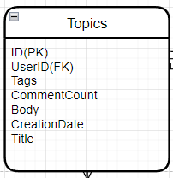

Thực thể Topics là thực thể bài đăng của người sử dụng hệ thống. Người sử dụng hệ thống sẽ thực hiện đăng bài và các bài đăng sẽ được hiển thị ai cũng có thể thấy. Bài đăng có thể nhận được cảm xúc từ những người sử dụng hệ thống khác. Bài đăng có thể nhận được bình luận từ những người sử dụng hệ thống khác.

Thực thể Topics có các thuộc tính:

1. ID(PK)

Thuộc tính ID là thuộc tính khóa chính. Là thuộc tính tự tăng. Tượng chưng cho thực thể Topics.

1. UserID(FK)

Thuộc tính UserID là thuộc tính khóa phụ nối từ bảng UserID nối sang. Thuộc tính này tạo ra để kết nối bảng User và bảng Topics.

1. Tags

Thuộc tính Tags là thuộc tính những nhãn dán liên quan đến bài đăng thường được viết ở dòng đầu tiên cùa bài đăng được người đăng bài viết ban đầu.

1. CommentCount

Thuộc tính CommentCount là thuộc tính cập nhật số lượng bình luận đối với bài đăng. Thuộc tính này sẽ được thể hiện ở đầu bài viết cho những người xem bài đăng chất lượng.

1. Body

Thuộc tính Body là thuộc tính nội dung chính của phần bài đăng về hỏi đáp. Những nội dung hỏi đáp chính sẽ được viết ở phần Body và lưu và phần Body. Người sử dụng có thể thực hiện cập nhật thêm, sửa ở phần Body.

1. CreationDate

Thuộc tính CreationDate là thuộc tính ngày tạo ra bài đăng có mục đích cho người sử dụng biết bài đăng đã quá lỗi thời hay chưa

1. Title

Thuộc tính Title là thuộc tính tiêu đề của bài đăng. Tiêu đề là thứ sẽ hiện ra khi người sử dụng hệ thống tìm kiếm thông tin về vấn đề họ cần tìm kiếm.

1. **Thực Thể ReactType**

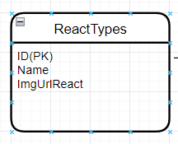

Thực thể ReactType là thực thể những tương tác mà người sử dụng hệ thống có thể thực hiện thả vào bài đăng hỏi đáp.

Thực thể ReactType có các thuộc tính:

1. ID(PK)

Thuộc tính ID là thuộc tính khóa chính. Là thuộc tính tự tăng. Tượng chưng cho thực thể ReactType.

1. Name

Thuộc tính Name là thuộc tính tên của thuộc tính tương tác.

1. ImgUrlReact

Thuộc tính ImgUrlReact là thuộc tính ghi lại địa điểm lưu trữ của hình ảnh của tương tác.

1. **Thực Thể Reacts**

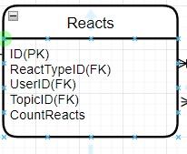

Thực thể Reacts thực chất là mối quan hệ 3 chiều giữa người sử dụng, bài đăng và tương tác được thực thể hóa lên để giảm bớt mối quan hệ nhiều nhiều giữa 3 thực thể. Thực thể Reacts có tác dụng liên kết: người sử dụng hệ thống có thể thả nhiều cảm xúc vào bài viết, Người đăng bài viết cũng có thể thả cảm xúc vào bài viết. Đây là mối quan hệ phúc tạp được đơn giản hóa thông qua thực thể trên.

Thực thể Reacts có các thuộc tính:

1. ID(PK)

Thuộc tính ID là thuộc tính khóa chính. Là thuộc tính tự tăng. Tượng chưng cho thực thể Reacts.

1. ReactTypeID(FK)

Thuộc tính thể hiện sự liên kết giữa ReactType và Reacts

1. UserID(FK)

Thuộc tính thể hiện sự liên kết giữa Users và Reacts

1. TopicID(FK)

Thuộc tính thể hiện sự liên kết giữa Topics và Reacts

1. CountReacts

Thuộc tính CountReacts được cập nhật mỗi khi người sử dụng thả một tương tác vào bài viết thuộc tính sẽ cập nhật tăng số lượng cảm xúc được thả lên.

1. **Thực Thể Imgs**

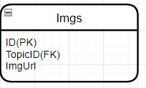

Thực thể Imgs là thực thể liên kết với thực thể Topics. Tác dụng của thực thể để lưu trữ các địa điểm hình ảnh xuất hiện trong câu hỏi của những bài đăng vì trong các bài đăng có thẻ có nhiều hình ảnh.

Thực thể Imgs có những thuộc tính:

1. ID(PK)

Thuộc tính ID là thuộc tính khóa chính. Là thuộc tính tự tăng. Tượng chưng cho thực thể Imgs.

1. TopicID(FK)

Thuộc tính thể hiện sự liên kết giữa Topics và Imgs.

1. ImgUrl

Thuộc tính ImgUrl để lưu vị trí mà ảnh của bài đăng được lưu trữ.

1. **Thực Thể Comments**

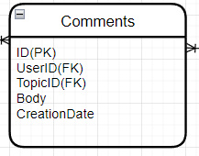

Thực thể Comments là thực thể lưu trữ những bình luận của người sử dụng thể thống bình luận lên bài đăng của hệ thống.

Thực thể Comments có những thuộc tính:

1. ID(PK)

Thuộc tính ID là thuộc tính khóa chính. Là thuộc tính tự tăng. Tượng chưng cho thực thể Comments.

1. UserID(FK)

Thuộc tính thể hiện sự liên kết giữa Users và Comments.

1. TopicID(FK)

Thuộc tính thể hiện sự liên kết giữa Topics và Comments.

1. Body

Thuộc tính Body thể hiện nội dung chính của người sử dụng hệ thống bình luận vào bài viết

1. CreationDate

Thuộc tính CreationDate thể hiện ngày tạo ra bình luận trên hệ thống của người sử dụng hệ thống.

1. **Phân tích mối quan hệ giữa các thực thể**
2. Thực thể Users và thực thể Skills có mối quan hệ một nhiều vì một người có thể có nhiều kĩ năng.
3. Thực thể Users và thực thể Profile có mối quan hệ một một vì một người chỉ có thể có một profile cá nhân.
4. Thực thể Users và thực thể Topics có mối quan hệ một nhiều vì một người tham gia hệ thống có thể đăng nhiều bài viết
5. Thực thể ReacTypes và thực thể Reacts có mối quan hệ một một

Thực thể ReacTypes và thực thể Users có mối quan hệ một nhiều

Thực thể ReacTypes và thực thể Topics có mói quan hệ một nhiều

Vì một người chỉ có thể thả một tương tác vào 1 bài đăng

Mội người có thể thả nhiều tương tác vào nhiều bài đăng

Một bài đăng có thể nhận nhiều tương tác đến từ nhiều người.

1. Thực thể Topics và Imgs có mối quan hệ một nhiều vì một bài đăng có thể có nhiều hình ảnh
2. Thực thể Topics và Comments có mối quan hệ một nhiều

Thực thể Users và Comments có mối quan hệ một nhiều

Vì một người có thể có nhiều bình luận trong một bài viết

Một bài viết có thể có nhiều bình luận bởi nhiều người viết

Nhiều bài viết có thể được bình luận bởi nhiều người

1. **Tạo Cở sở dữ liệu**
2. **Bảng Users**

create table Users(

ID int identity (1,1) not null primary key,

Email nvarchar(MAX) not null,

UserDisplayName nvarchar(50) not null,

AboutMe text,

Views int not null,

TopicCounts int not null,

Password varchar(50) not null,

CreationDate date not null,

Role int not null

)

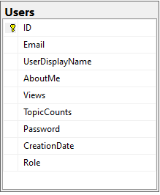

1. **Tạo bảng Skills**

create table Skills(

ID int identity (1,1) not null primary key,

NameSkill nvarchar(255) not null,

LevelSkill int not null,

UserID int not null

CONSTRAINT fk_skill_user

FOREIGN KEY (UserID)

REFERENCES dbo.Users(ID)

)

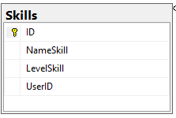

1. **Tạo bảng Profile**

create table Profile(

ID int identity (1,1) not null primary key,

LastName nvarchar(255) not null,

FirstName nvarchar(255) not null,

DateofBirth date not null,

ImgUrl varchar(255) not null,

Gender varchar(225) not null,

Adresss nvarchar(MAX) not null,

UserID int not null

CONSTRAINT fk_profile_user

FOREIGN KEY (UserID)

REFERENCES dbo.Users(ID)

)

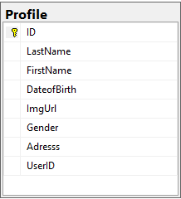

1. **Tạo bảng Topics**

create table Topics(

ID int identity (1,1) not null primary key,

Tags nvarchar(255) not null,

CommentCount int not null,

Body text not null,

CreationDate date not null,

Title text not null,

UserID int not null,

CONSTRAINT fk_topic_user

FOREIGN KEY (UserID)

REFERENCES dbo.Users(ID)

)

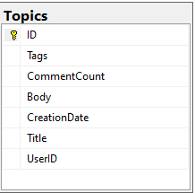

1. **Tạo bảng Comments**

create table Comments(

ID int identity (1,1) not null primary key,

Body text not null,

CreationDate date not null,

UserID int not null,

CONSTRAINT fk_comment_user

FOREIGN KEY (UserID)

REFERENCES dbo.Users(ID),

TopicID int not null,

CONSTRAINT fk_comment_topic

FOREIGN KEY (TopicID)

REFERENCES dbo.Topics(ID)

)

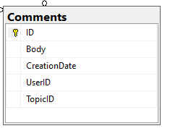

1. **Tạo bảng ReactTypes**

create table ReactTypes(

ID int identity(1,1) not null primary key,

Name nvarchar(255) not null,

ImgUrlReact varchar(MAX) not null

)

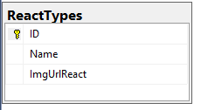

1. **Tạo bảng Reacts**

create table React(

ID int identity(1,1) not null primary key,

CountReacts int not null,

ReactTypeID int not null,

UserID int not null,

TopicID int not null,

CONSTRAINT fk_react_user

FOREIGN KEY (UserID)

REFERENCES dbo.Users(ID),

CONSTRAINT fk_react_reactType

FOREIGN KEY (ReactTypeID)

REFERENCES dbo.ReactTypes(ID),

CONSTRAINT fk_react_topic

FOREIGN KEY (TopicID)

REFERENCES dbo.Topics(ID),

)

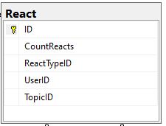

1. **Tạo bảng Imgs**

create table Imgs(

ID int identity(1,1) not null primary key,

ImgUrl varchar(MAX) not null,

TopicID int not null,

CONSTRAINT fk_img_topic

FOREIGN KEY (TopicID)

REFERENCES dbo.Topics(ID),

)

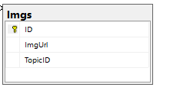

**9 Database Diagrams**

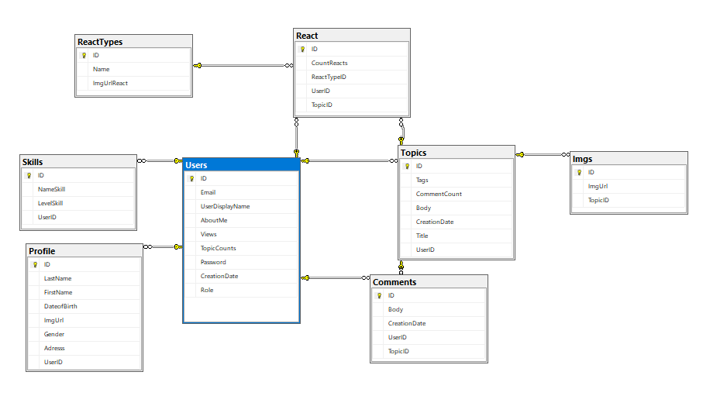

1. **Tài liệu tham khảo**

[AyIkW.png (2096×1904) (imgur.com)](https://i.stack.imgur.com/AyIkW.png)